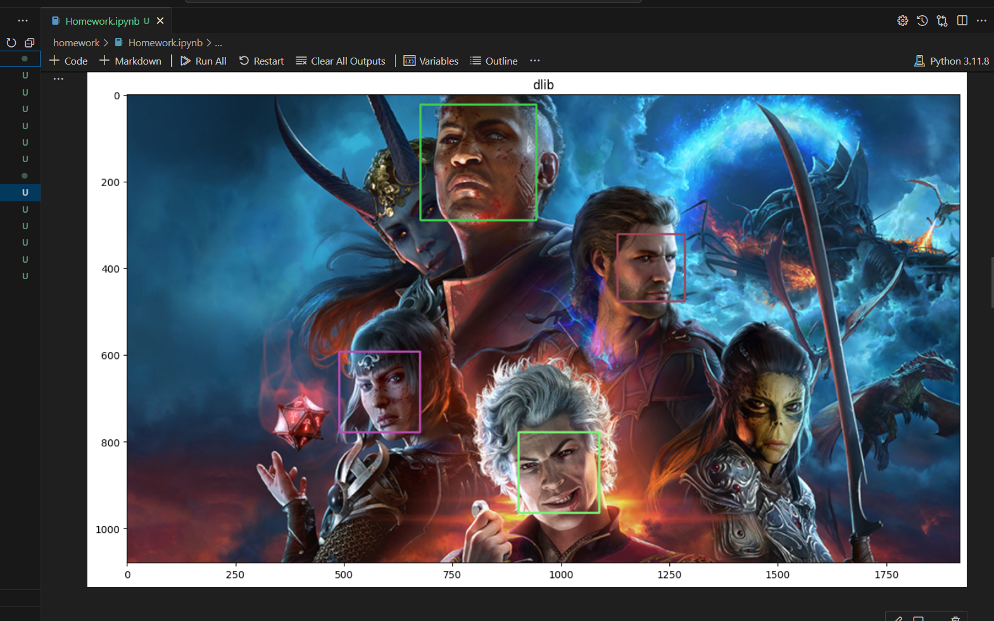

На фото вище зображено видуманих персонажів і найбільш чудернацьких, які не сильно схожі на людей - алгоритм не визначає. Все із за того що модель навчалась на лицях справжніх людей, а тут видумані.

Тут можу сказати що повернуте обличчя не було перешкодою для моделі:

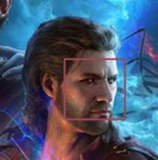

Визначення лиць з допомогою Viola-Jones не зробив, так як ви не надали файл .xml і код повертав помилку.

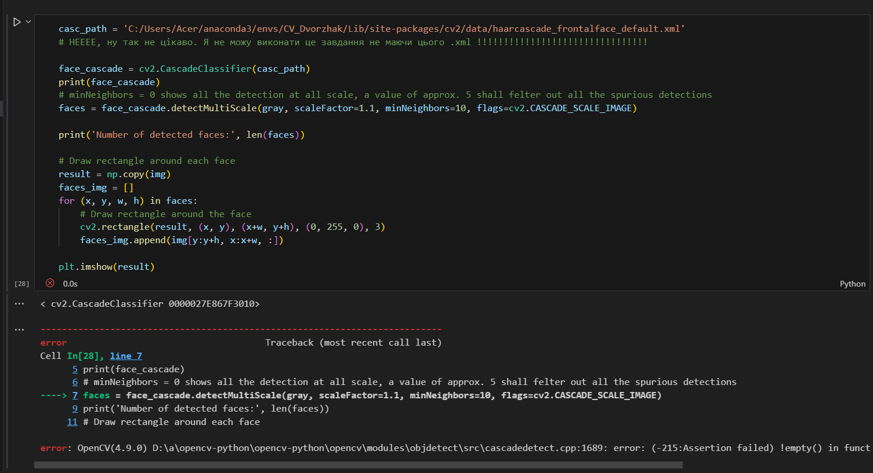

За те провів дослідження. Використовував багато різних лиць, з різним розширенням, з тату на лиці а також із бородою та вусами. Результати задовільні. Їх можна переглянути у виводі файлу homework.ipynb.

Єдине лице яке не було розпізнане це лице демона, думаю це через його колір шкіри)

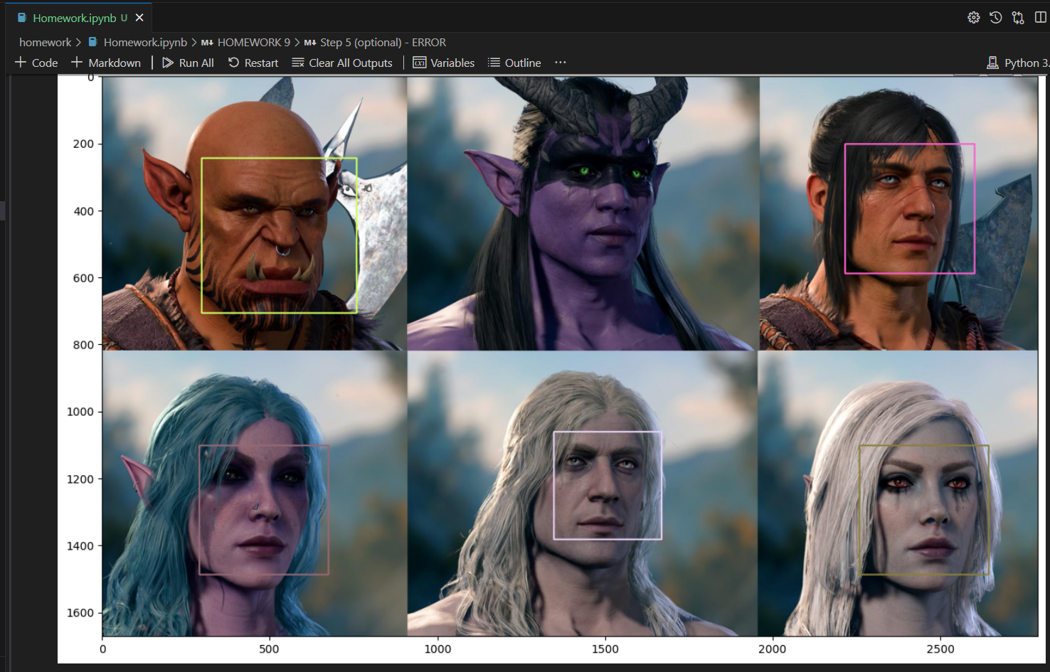

Цікаве те що великі зуби та блідий колір шкіри це не перешкода для моделі.

Також попробував зразу 20 облич і от результат:

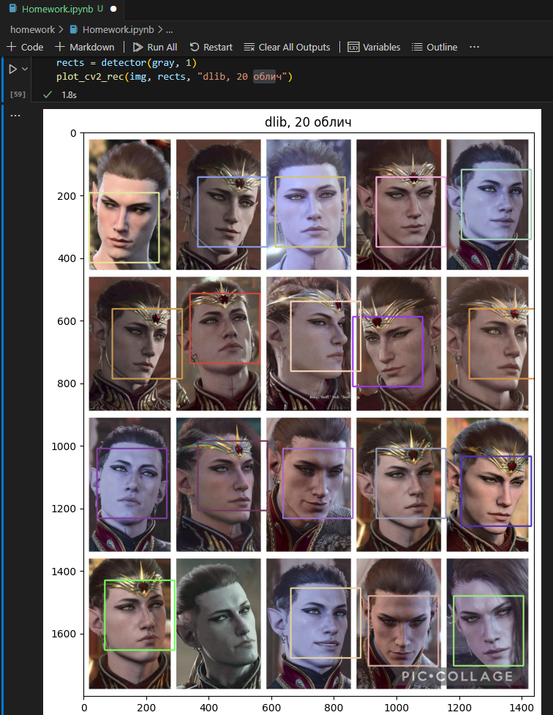

Всі крім одного виявлено, але думаю це через те що вона надто сильно нахилено.

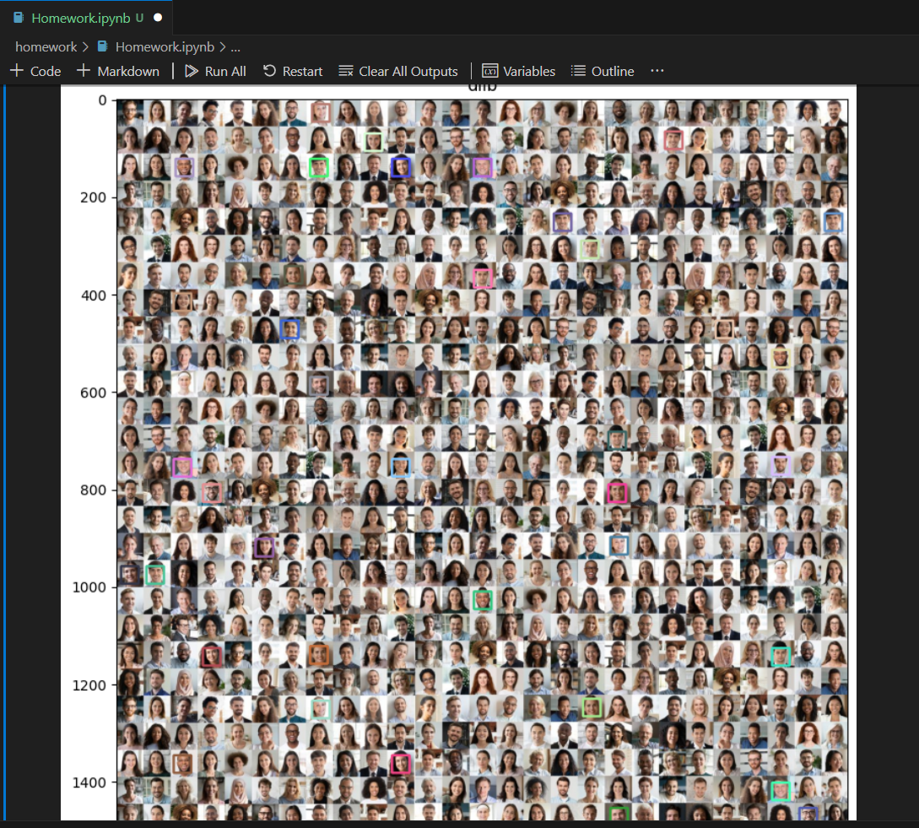

А от коли лиця дуже малі то детектор не справляється.

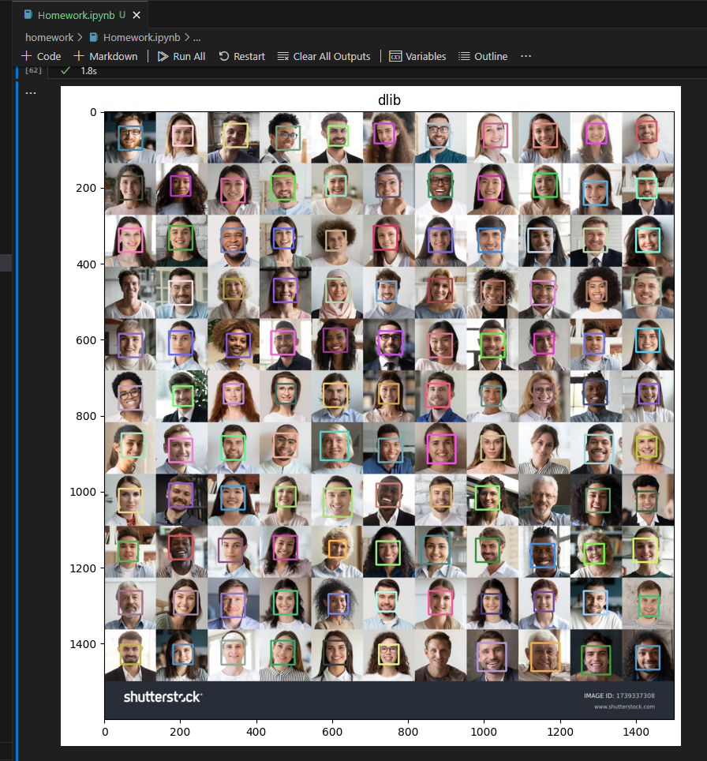

За те тут майже всі 121 обличчя було виявлено.

В мене є припущення що модель може виявляти незкінченну кількість облич на фото. Головне щоб була достатня якість.

На зображенні розміром 97х97 пікселів лице також було виявлено:

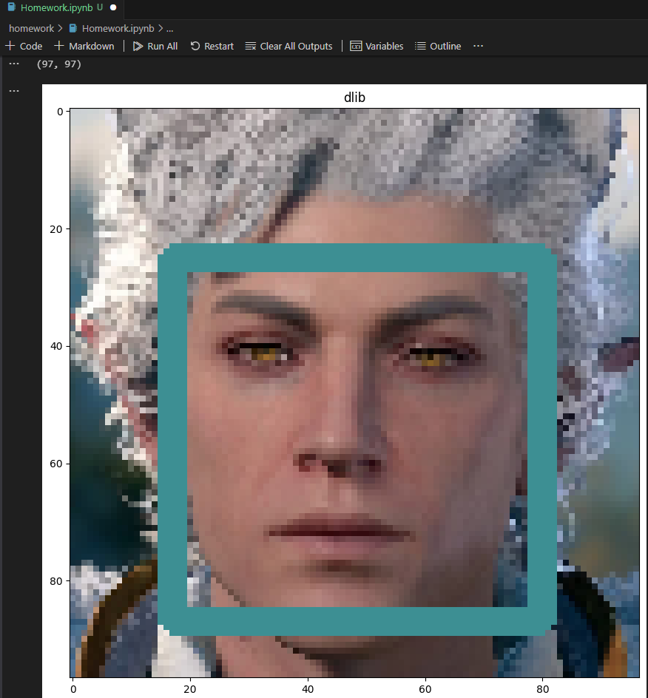

При цьому сама рамка лиця майже в 2 рази менша самого зображення.

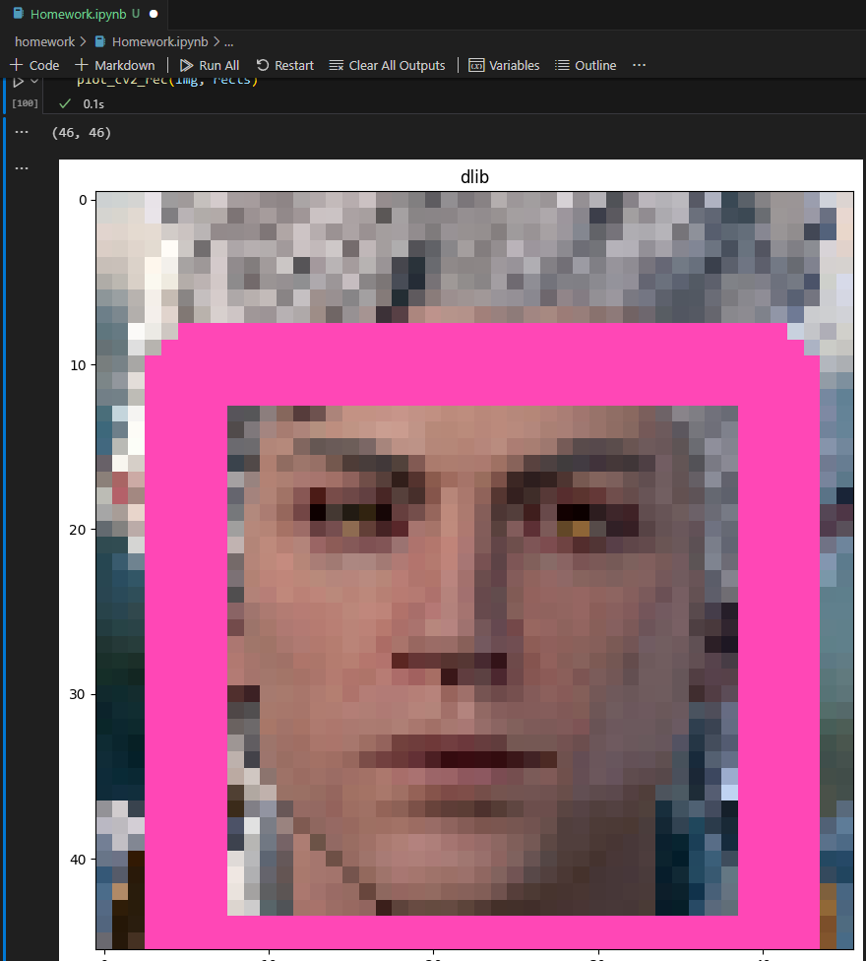

46х46 також виявляє, але це було границею. На зображеннях нижчих за розміром обличчя більше не виявлялись.

Але це не дає точних даних скільки мінімум пікселів потрібно щоб розпізнати лице. Тому я створив копію цього зображення і обрізав його так щоб залишилось саме лице.

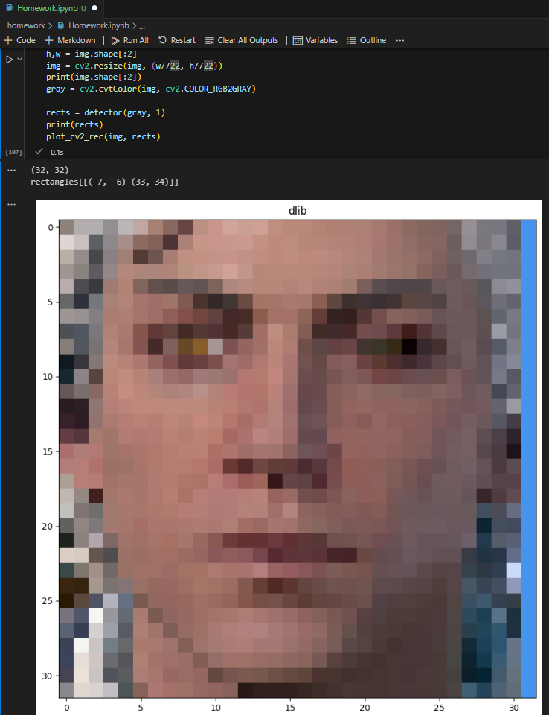

І мінімальна кількість пікселів яка дозволяла виявляти лиця це 32х32. Оскільки рамка досить широка то вона навіть виходить за рамки самої картинки.

Пробував в детектор dlib використовувати rgb зоображення і нічого не покращилось.

**Додаткове завдання в якому потрібно було провести ті самі експеременти в режимі реального часу через камеру – не є доречними, адже ми використовуємо ту саму модель, отже результати не зміняться.**